Музей «Поезд Победы»
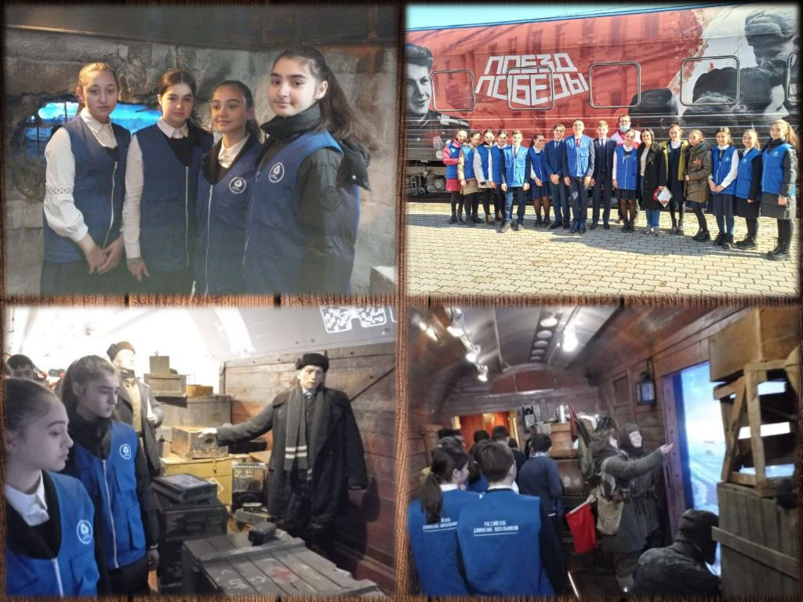
Активисты военно-патриотического направления МБОУ СОШ №42 им.Х.Мамсурова посетили музей «Поезд Победы».
Музей «Поезд Победы» — это сплав традиции и новаторства, сочетание современных технологий, исторической правды
и неподдельных эмоций. Это своеобразная машина времени, с помощью которой ребята погрузились в прошлое,
и железнодорожный состав нес их по дорогам войны через испытания и потери — к Победе.
• 9 ВАГОНОВ
• 13 ТЕМАТИЧЕСКИХ ЗОН
• 150 СКУЛЬПТУР И КОМПЛЕКТОВ
• БОЛЕЕ 4000 ЕДИНИЦ РЕКВИЗИТА
• БОЛЕЕ 400 РЕКОНСТРУКТОРОВ УЧАСТВОВАЛИ В СОЗДАНИИ ВИДЕОМАТЕРИАЛОВ
• 400 М2 ДЕКОРАЦИЙ
• БОЛЕЕ 140 МУЛЬТИМЕДИЙНЫХ ПОВЕРХНОСТЕЙ

